屏東縣大潭國小活動成果
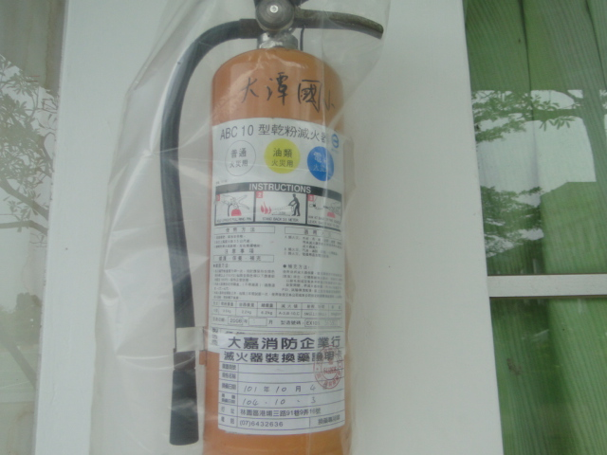
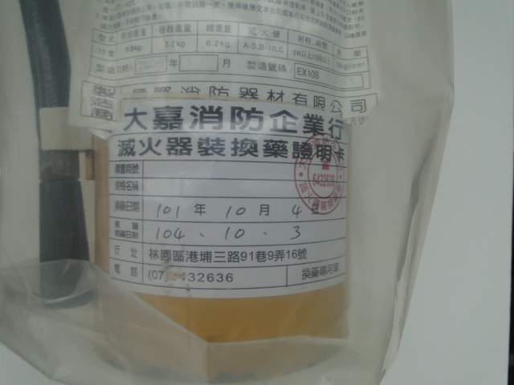
活動名稱 | 滅火器定期更換
活動時間 | 101.10
活動地點 | 本校各大樓
活動內容 | 定期更換滅火器
活動省思 | 滅火器平時注意壓力是否正常，以保持在正常狀態。

